ПРЕСС-РЕЛИЗ

В мае «ТНС энерго Ростов-на-Дону» направит клиентам, проживающим в частном секторе, счета нового образца

Жители частного сектора городов Волгодонск, Константиновск, Семикаракорск, Цимлянск, а также Волгодонского, Дубовского, Заветинского, Константиновского, Мартыновского, Ремонтненского и Цимлянского районов получат счета за электроэнергию нового образца.
В мае граждане, проживающие в частных домовладениях на указанных территориях, получат еще один апрельский счет за электроэнергию, в котором будут учтены показания, переданные в конце месяца. Это связано с переходом на новый вид квитанции.
Теперь жители частного сектора будут получать в начале месяца квитанцию за предыдущий месяц: в мае за апрель, в июне за май и т.д. Так же, как жители многоквартирных домов.
В новых квитанциях будут учтены показания, которые были переданы с 23 по 25 число. В них будет автоматически рассчитана сумма к оплате (с учетом социальной нормы и сверх социальной нормы). Это позволит сэкономить время клиентов и поможет избежать ошибок в расчете.
Ранее жители частного сектора по всей Ростовской области получали в середине месяца счета на оплату электроэнергии за текущий месяц. Такой счет было необходимо хранить несколько недель до передачи показаний и рассчитывать платёж самостоятельно, что зачастую приводило к ошибкам.
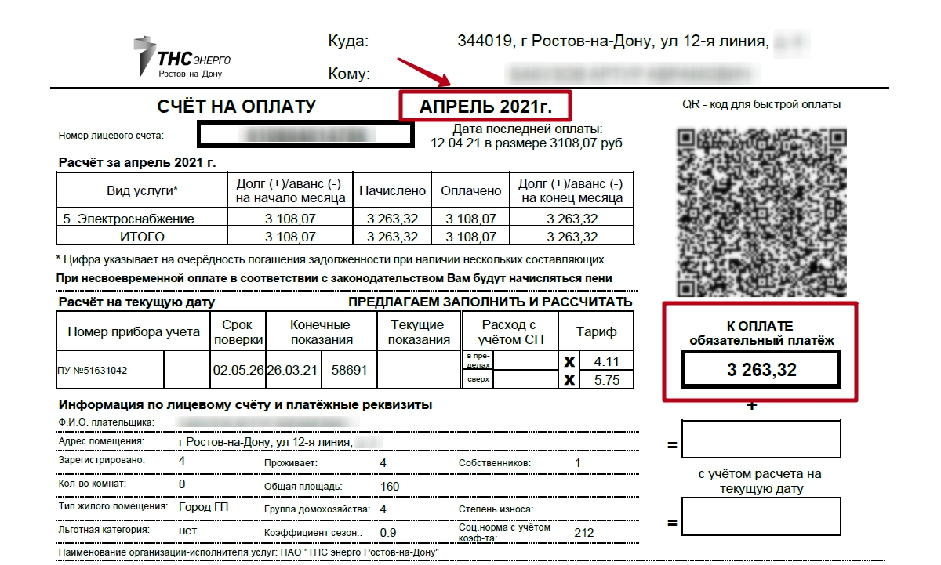
Новый формат счета

При этом порядок и сроки оплаты по новым квитанциям не меняются. Расчеты и в дальнейшем могут производиться самостоятельно.
Для быстрого расчета и оплаты электроэнергии рекомендуем использовать личный кабинет на сайте rostov.tns-e.ru и мобильное приложение «ТНС энерго».

Справка о компании:

ПАО «ТНС энерго Ростов-на-Дону» – гарантирующий поставщик электроэнергии в Ростовской области. Контролируемая доля рынка – более 90,3%, обслуживает свыше 1,6 млн лицевых счетов потребителей Дона. Объем полезного отпуска электроэнергии в 2020 году составил 11,8 млрд кВт*ч.

ПАО ГК «ТНС энерго» является субъектом оптового рынка электроэнергии, а также управляет 10 гарантирующими поставщиками, обслуживающими около 21 млн потребителей в 11 регионах Российской Федерации. Совокупный объем полезного отпуска электроэнергии Группы компаний «ТНС энерго» по итогам 2020 года составил 64,52 млрд кВт*ч.

ПАО «ТНС энерго Ростов-на-Дону»
+7 (863) 203-59-91
E-mail: pressa@rostov.tns-e.ru

